**组成原理实验课程第 4 次实验报告**

|  |  |  |  |  |  |
| --- | --- | --- | --- | --- | --- |
| 实验名称 | ALU模块实现 | | | 班级 | 李涛 |
| 学生姓名 | 胡博浩 | 学号 | 2212998 | 指导老师 | 董前琨 |
| 实验地点 | 津南实验楼A308 | | 实验时间 | 2024.5.16 | |

1. **实验目的**

（1）熟悉 MIPS 指令集中的运算指令，学会对这些指令进行归纳分类。

（2）了解 MIPS 指令结构。

（3）熟悉并掌握 ALU 的原理、功能和设计。

（4）进一步加强运用 verilog 语言进行电路设计的能力。

（5）为后续设计 cpu 的实验打下基础。

1. **实验内容说明**

请结合实验指导手册中的实验四(ALU模块实现实验)完成功能改进,实现一个能够完成更多运算的ALU,注意以下几点:

1、原始代码中只有表5.1中的11种运算,请另外补充至少三种不同类型运算(比较运算、位运算、数据加载运算等)。

2、实验报告中原理图参考5.3,只画出补充的运算部分即可,报告中展示的结果应位补充运算的计算结果。

3、本次实验报告不需要有仿真结果,但需要有实验箱上箱验证的照片,同样,针对照片中的数据需要解释说明。

**实验原理图**

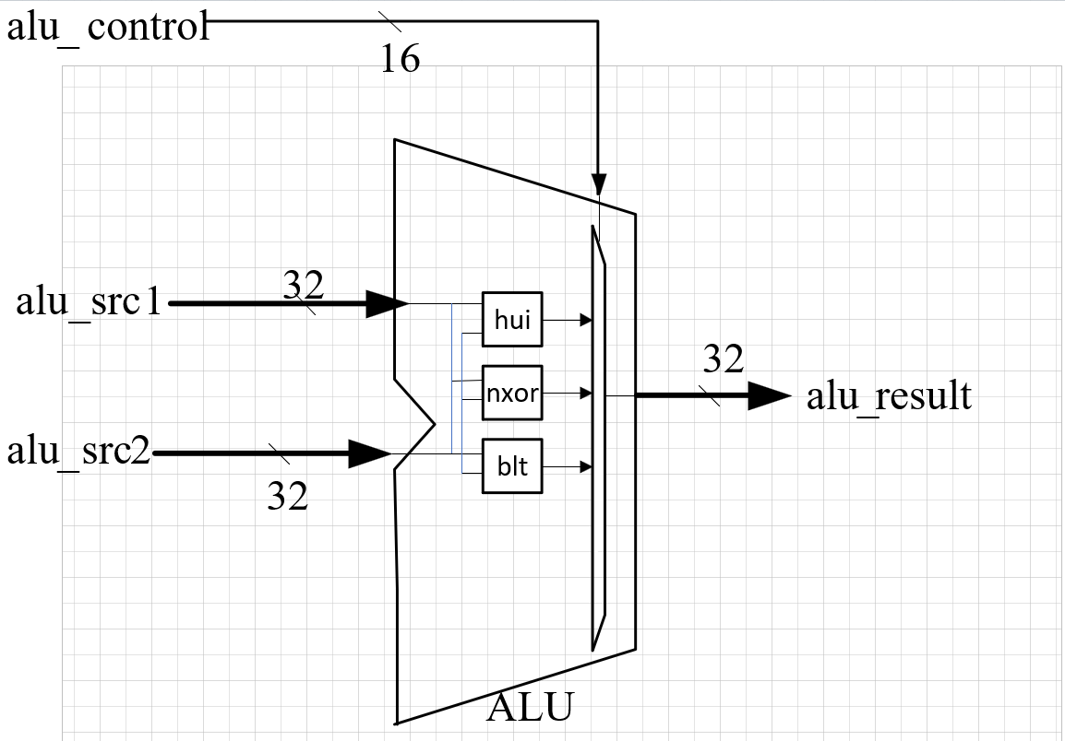

将控制信号缩减为4位、以表示15种运算；添加三个新运算：hui---低位加载、nxor---按位同或、blt---有符号大于则置位。

1. **实验步骤**

本次实验只需要修改两个文件，alu.v和alu_display.v文件。

（1）alu.v

a）修改alu_control的位宽，改为4位位宽



b）修改独热码

首先添加三个控制信号

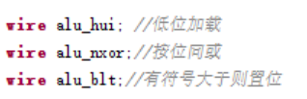

然后减少位宽，改为4位二进制编码。

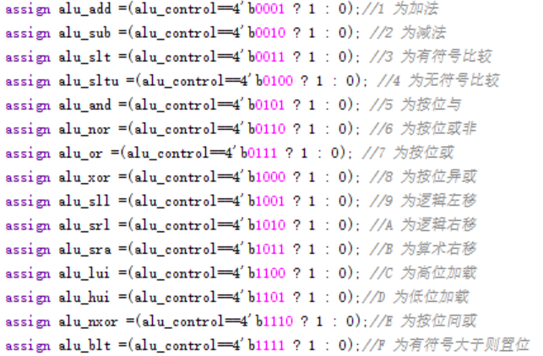

最后添加三个变量，用于存储三个运算的结果。

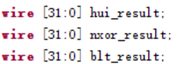

c）编写三个新运算的代码

对于按位同或，直接把异或结果取反就行



对于低位加载，和高位加载相反



对于有符号比较，大于则置位操作，利用真值表、并仿照小于置位操作编写



d）把结果添加到最后的结果集中

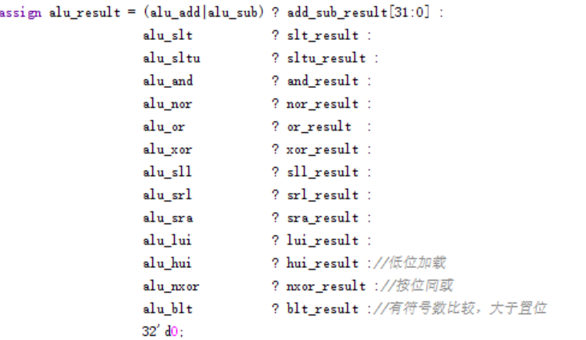

（2）alu_display.v

a）修改alu_control的位宽



b）修改alucontrol的写入，对齐4位位宽

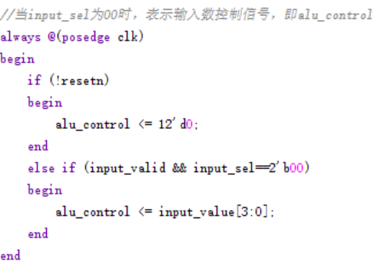

1. **实验结果分析**

改进后支持的运算及其控制信号如下所示：

|  |  |
| --- | --- |
| 控制信号CONTR | ALU操作 |
| 0 | 无 |
| 1 | 加法 |
| 2 | 减法 |
| 3 | 有符号比较，小于置位 |
| 4 | 无符号比较，小于置位 |
| 5 | 按位与 |
| 6 | 按位或非 |
| 7 | 按位或 |
| 8 | 按位异或 |
| 9 | 逻辑左移 |
| A | 逻辑右移 |
| B | 算数右移 |
| C | 高位加载 |
| D | 低位加载 |
| E | 按位同或 |
| F | 有符号数比较，大于置位 |

上箱实验验证

a）原始的减法运算

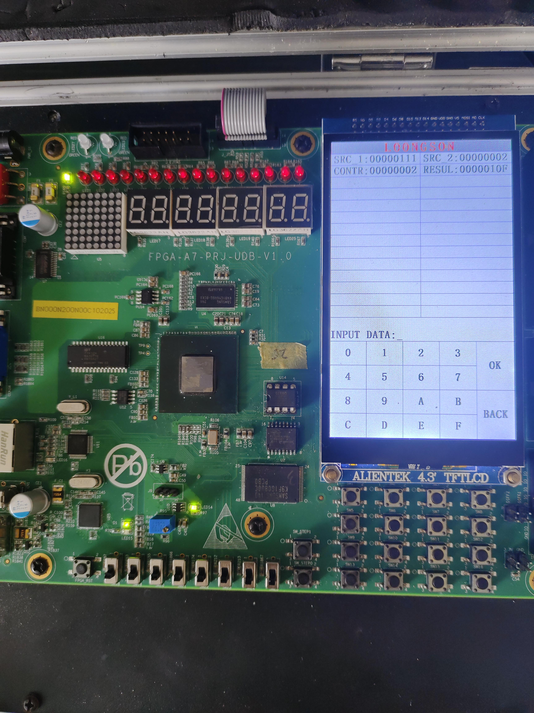

RESULT=0x111-0x2=0x10F，结果正确

b）新加的低位加载运算：

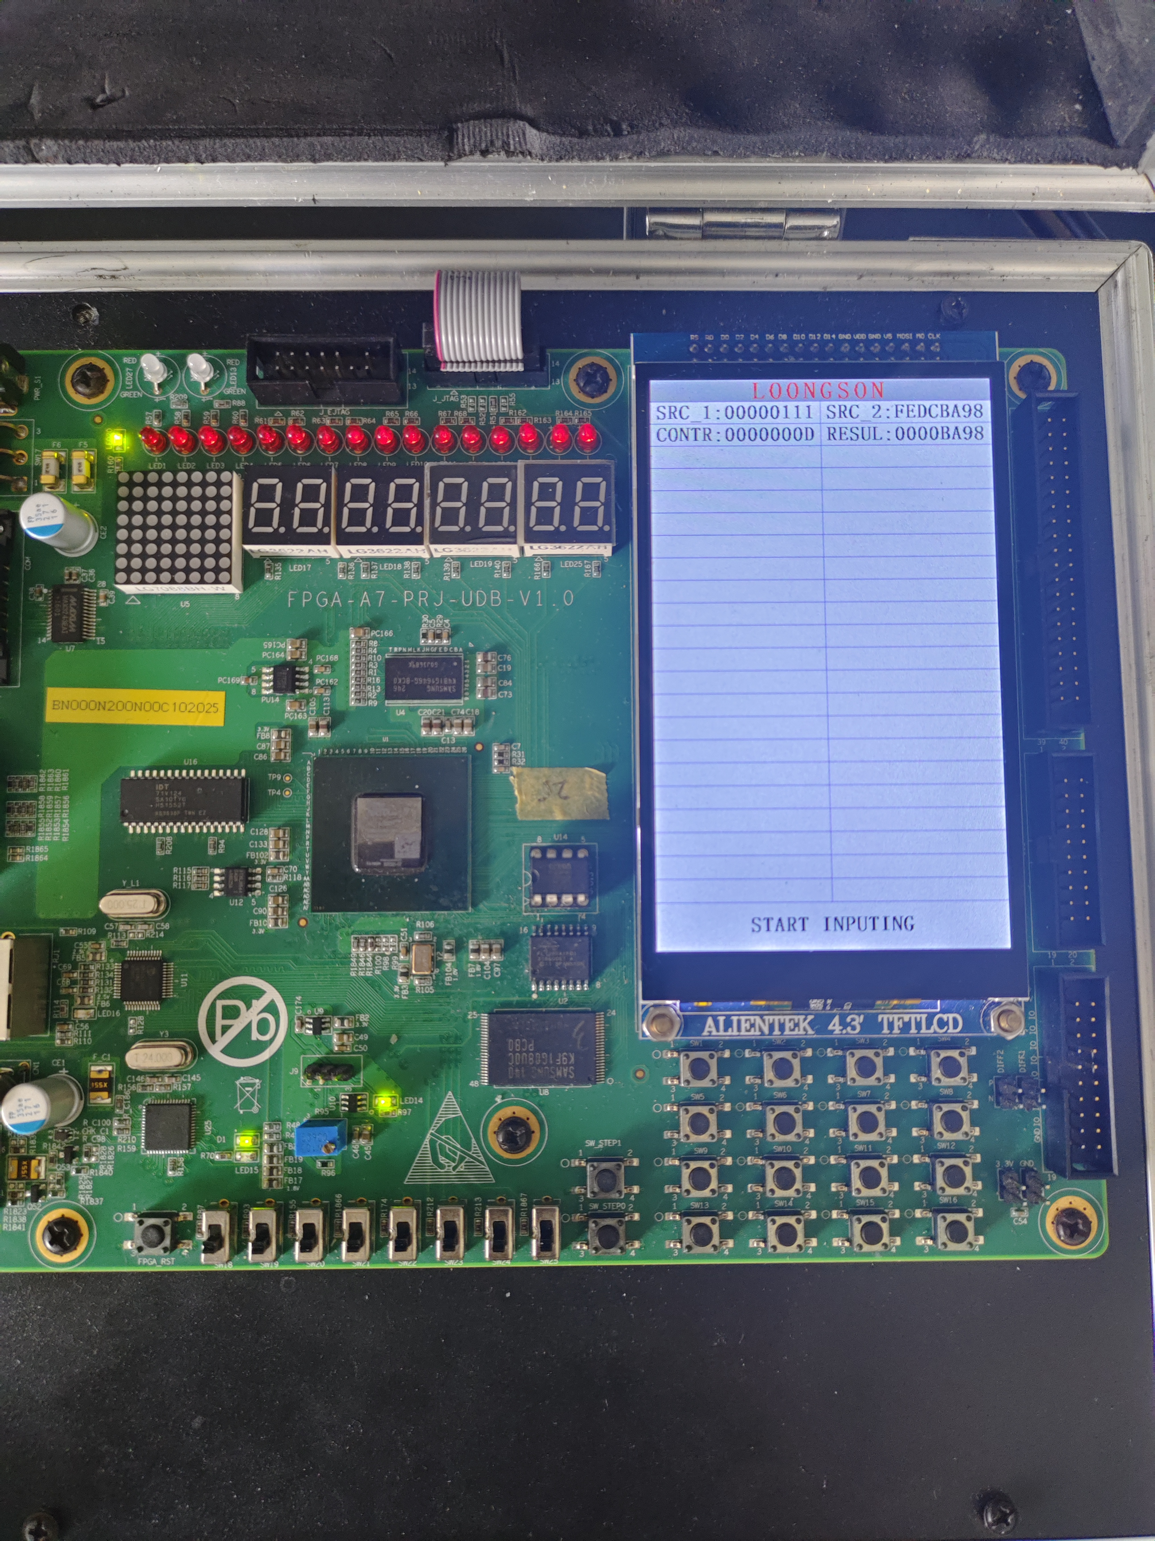

输入SRC_2=FEDCBA98，RESULT=0000BA98，结果正确

c）新加的按位同或运算：

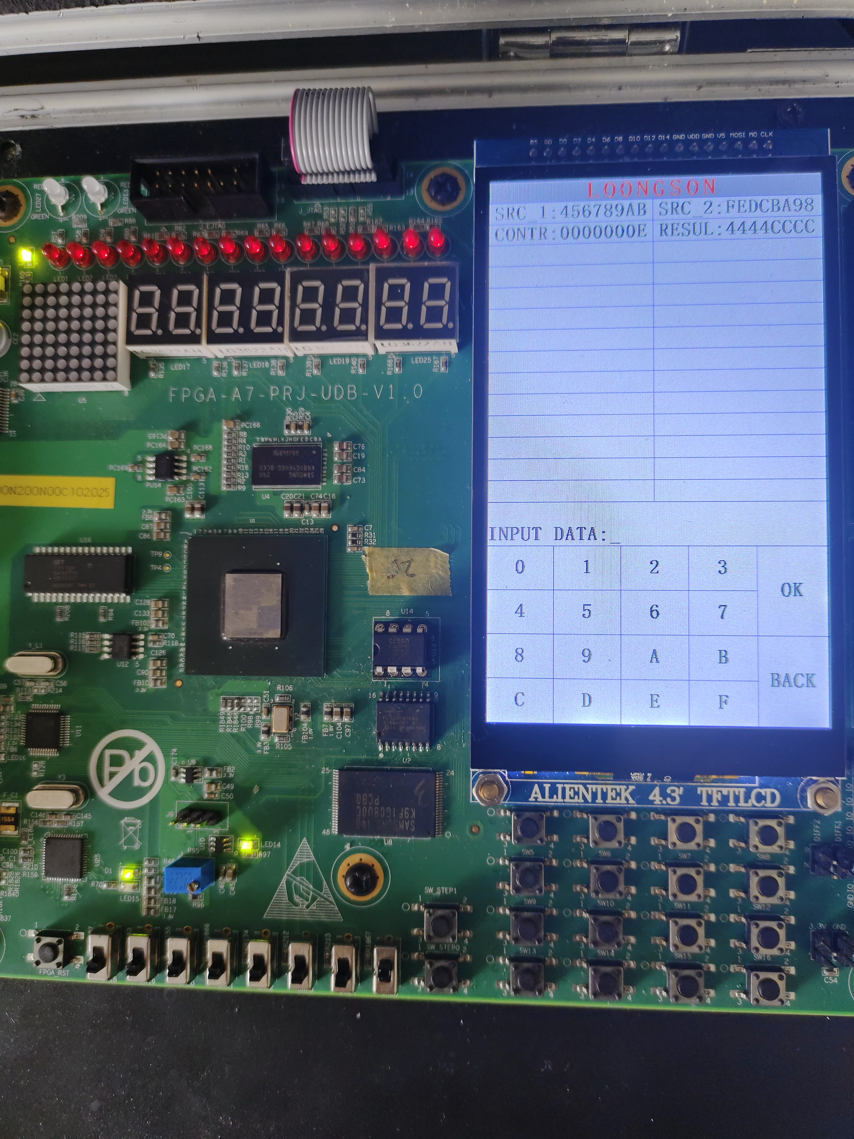

输入456789AB、FEDCBA98，输出4444CCCC，结果正确

d）新加的有符号大于则置位操作：

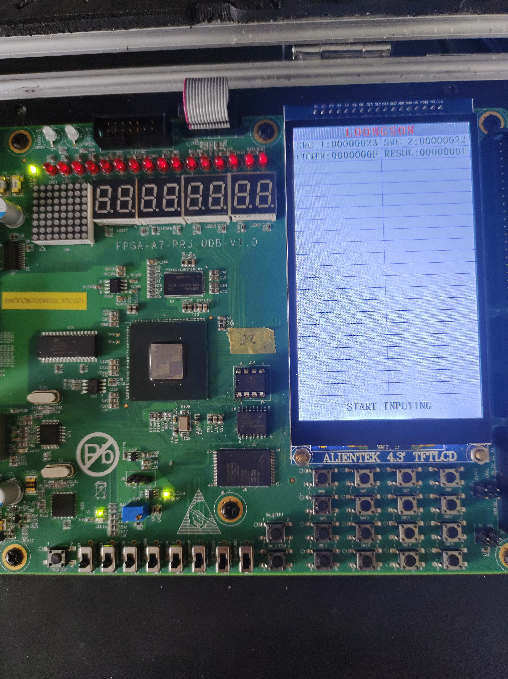

输入23、22，输出1，结果正确

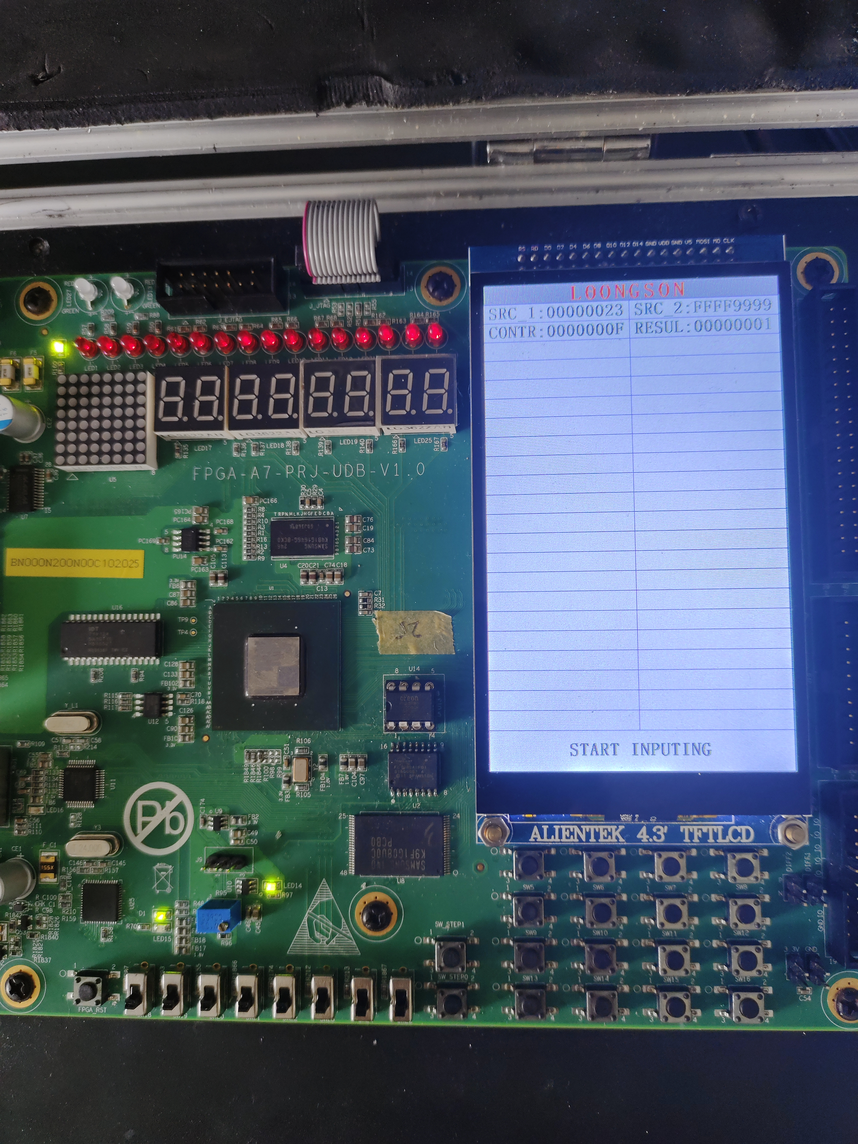

输入23、FFFF9999，输出1，结果正确

**综上所述，ALU模块的实现和改进正常，实验成功！**

1. **总结感想**

完成这次ALU实验的改进让我受益匪浅。首先，通过对操作码进行位压缩和扩展运算种类的操作，我学会了如何在有限的位宽内灵活调整运算功能，这对我在数字电路设计中更好地利用有限的资源提高硬件性能具有极大的帮助。这种灵活性不仅增强了我的技术能力，也培养了我解决问题的能力，为我今后的工作和学习打下了坚实的基础。

其次，通过直接在实验箱上验证实验结果，我将理论知识与实际操作相结合，加深了对原理图和Verilog代码的理解。这种实践能力的提升不仅增强了我的实际操作能力，还培养了我分析和解决问题的能力。在未来的学习和工作中，我会继续保持对理论和实践的结合，不断提升自己的技术水平和解决问题的能力。这次实验的经历让我更加自信地迎接未来的挑战。